长春市宽城区金都小镇居民二次供水设施改造工程项目“12·27”较大火灾事故调查报告

2023年12月27日10时10分许，长春市宽城区金都小镇居民二次供水改造工程管道施工作业过程中，发生一起火灾事故，造成3人死亡，直接经济损失约569万元。
事故发生后，省市领导立即作出批示，要求千方百计搜救被困人员，妥处善后工作，彻查事故原因，深刻汲取教训，认真按照“三管三必须”要求抓好年终岁初安全生产工作，坚决杜绝重大事故发生。依据《中华人民共和国安全生产法》《生产安全事故报告和调查处理条例》等有关法律法规规定，经市政府批准，于2023年12月29日成立了由市应急管理局牵头，市公安局、市建委、市总工会、市消防救援支队和宽城区政府等单位同志参加的宽城区金都小镇居民二次供水设施改造工程项目“12·27”较大火灾事故调查组，同时邀请市纪委监委派员参加，并聘请有关专家参与事故调查。2023年12月29日，省安委办下发安全生产督办函对该起事故查处工作挂牌督办。
事故调查组认真贯彻落实省市领导批示精神，按照“科学严谨、依法依规、实事求是、注重实效”和“四不放过”原则，通过调查取证、现场勘察、专家认定和综合分析，查明了事故经过、事故原因以及人员伤亡和直接经济损失，认定了事故性质和责任，查清了事故暴露出的主要问题，提出了对责任单位和责任人员的处理意见及事故防范措施建议。
经调查认定：长春市宽城区金都小镇居民二次供水设施改造工程项目“12·27”事故是一起因无证违规动焊作业引燃周边可燃物，产生的高温有毒烟气致3名工人死亡的较大火灾生产安全责任事故。
一、事故工程项目、相关单位及有关情况
（一）涉事工程项目概况
项目名称：长春市居民二次供水设施改造工程—宽城区工程项目施工一期；工程地点：长春市宽城区区域内；工程立项批准文号：长发改审批字[2022]26号；建设规模及主要建设内容：对宽城区第一批19个项目[]的老旧供水设施进行改造，改造内容包括泵站改造、二次供水管网改造、内网改造等。事故发生在宽城区金都小镇居民二次供水设施改造项目施工过程中，项目内容主要包括泵房改造，A、B、C、D四个区管道井管道安装，地库给水系统安装，水表安装和水压调试等。2023年5月进行了泵房改造，2023年7月开始实施内网改造，改造内容包括管道井管道更换、水表阀门更换，地沟主管道更换。
（二）相关单位情况
2021年6月21日，该项目建设单位长春市二次供水有限责任公司与宽城区政府签订了《长春市二次供水设施改造工程委托建设管理协议》，委托宽城区政府进行项目管理。2022年8月8日，宽城区政府委托宽城区住房和城乡建设局负责项目整体实施。经宽城区住房和城乡建设局公开招标，勘察、设计中标单位（联合体）为吉林省博创水务设计有限公司（牵头人）、吉林恒越工程勘测有限公司（联合体成员），施工中标单位为新星宇工程建设集团有限公司，监理中标单位为诚信佳项目管理有限责任公司，项目建设管理咨询中标单位为吉林省鼎信工程项目管理有限公司。
1.长春市二次供水有限责任公司（建设单位）。统一社会信用代码：912201022438865396；类型：有限责任公司（非自然人投资或控股的法人独资）；法定代表人：霍宏伟；注册资本：2000万元人民币；成立日期：1995年2月23日；经营状态：开业；营业期限：1995年2月23日至无固定期限；住所：南关区平泉路1017号；登记机关：长春市市场监督管理局南关分局；经营范围：二次供水设施检测、维修、水质化验、水箱清洗、消毒、涂衬、二次供水设备组装，二次供水运行服务等。（依法须经批准的项目，经相关部门批准后方可开展经营活动）。
2.新星宇工程建设集团有限公司（施工单位）。统一社会信用代码：91220101776589502E；类型：有限责任公司（非自然人投资或控股的法人独资）；法定代表人：李重亮；注册资本：100000万元人民币；成立日期：2006年2月5日；经营状态：开业；营业期限：2006年2月5日至无固定期限；住所：绿园区翔运街899号；登记机关：长春市市场监督管理局绿园分局；经营范围：建筑工程施工总承包特级，市政公用工程施工总承包壹级，钢结构工程专业承包壹级，地基基础工程专业承包壹级，建筑装修装饰工程专业承包壹级，建筑机电安装工程专业承包贰级，公路工程施工总承包叁级，建筑行业建筑工程甲级等。（依法须经批准的项目，经相关部门批准后方可开展经营活动）。
建筑业企业资质证书编号：D122091561，有效期：2021年12月31日[]，资质类别及等级：建筑工程施工总承包特级，市政公用工程施工总承包壹级，钢结构工程专业承包壹级；发证机关：住房和城乡建设部；发证日期：2020年11月9日。
安全生产许可证编号：（吉）JZ安许证字〔2005〕000216；许可范围：建筑施工；有效期至：2026年3月13日；发证机关：吉林省住建厅；发证日期：2019年8月30日。
3.诚信佳项目管理有限责任公司（监理单位）。统一社会信用代码：91610000583549328L；类型：有限责任公司（自然人投资或控股）；法定代表人：程晓峰；注册资本：伍仟万元人民币；成立日期：2011年11月17日；经营状态：开业；营业期限：长期；住所：西安市沣东新城水利坊二期18幢1单元1层10101号；登记机关：西安市市场监督管理局；经营范围：许可项目有建设工程监理，工程造价咨询业务，建设工程设计，水利工程建设监理，单建式人防工程监理和公路工程监理等。（依法须经批准的项目，经相关部门批准后方可开展经营活动，具体经营项目以审批结果为准）。
工程监理资质证书编号：E261012485；有效期：2023年12月31日；资质类别及等级：房屋建筑工程专业资质甲级，市政公用工程专业资质甲级，公路工程专业资质乙级；发证机关：陕西省住建厅；发证日期：2016年8月29日。
4.吉林省得众建筑劳务有限公司（劳务分包单位）。统一社会信用代码：91220100MA84LUAN34；类型：有限责任公司（自然人投资或控股）；法定代表人：王国苹；注册资本：壹仟万元人民币；成立日期：2021年4月28日；经营状态：开业；营业期限：2021年4月28日至无固定期限；住所：净月开发区万科城三期第1-A、1-B幢5单元2310号房；登记机关：长春市市场监督管理局净月高新技术产业开发区分局；经营范围：许可项目建筑劳务分包、施工专业作业。（依法须经批准的项目，经相关部门批准后方可开展经营活动，具体经营项目以相关部门批准文件或许可证件为准）。
5.吉林省博创水务设计有限公司（勘察设计牵头单位）。统一社会信用代码：91220101MA143LA506；类型：有限责任公司（自然人投资或控股）；法定代表人：黄了如；注册资本：陆佰万元人民币；成立日期：2017年3月23日；经营状态：开业；营业期限：2017年3月23日至无固定期限；住所：长春市高新技术产业开发区前进大街3003号711室；登记机关：长春市市场监督管理局长春新区分局；经营范围：水利工程、市政工程、房屋建筑工程、风景园林工程、道路工程、公路工程、市政桥梁工程、给排水工程设计等。（依法须经批准的项目，经相关部门批准后方可开展经营活动）。
6.吉林省鼎信工程项目管理有限公司（项目建设管理咨询单位）。统一社会信用代码：91220100MA84JNK255；类型：有限责任公司(自然人投资或控股)；法定代表人：赵振军；注册资本：50万元人民币；成立日期：2021年3月16日；经营状态：开业；营业期限：2021年3月16日至无固定期限；住所：长春市南关区保利·溪湖林语C8号楼K7-106号；登记机关：长春市市场监督管理局南关分局；经营范围：工程管理服务；工程造价咨询业务；企业管理咨询；技术服务、技术开发、技术咨询、技术交流、技术转让、技术推广；招投标代理服务；政府采购招标代理，工程监理，工程投资估算，工程项目经济评价（依法须经批准的项目，经相关部门批准后方可开展经营活动）。
7.宽城区住房和城乡建设局（管理单位）。宽城区政府工作部门，既是长春市居民二次供水设施改造工程—宽城区工程项目的管理单位，又是该项目负有安全生产监督管理职责的部门。
（三）合同签订情况
2022年9月19日、12月29日、2023年1月10日、2023年1月12日，委托人长春市二次供水有限责任公司和管理人宽城区住房和城乡建设局分别与勘察、设计人吉林省博创水务设计有限公司（牵头人）、吉林恒越工程勘测有限公司（联合体成员）签订了《建设工程勘察、设计合同》，与承包人新星宇工程建设集团有限公司签订了《建设工程施工合同》，与监理人诚信佳项目管理有限责任公司签订了《建设工程监理合同》，与吉林省鼎信工程项目管理有限公司签订了《建设工程项目管理合同》。
2023年7月10日，新星宇工程建设集团有限公司与吉林省得众建筑劳务有限公司就宽城区工程项目一期工程（一标段内网）劳务分包事项签订了《建设工程施工劳务分包合同》。经查，该劳务分包合同系吉林省得众建筑劳务有限公司向第三人唐某华出借营业执照和建筑业企业资质证书（施工劳务类别），唐某华以吉林省得众建筑劳务有限公司名义与新星宇工程建设集团有限公司签订。
二、事故发生经过、事故现场及有关情况
（一）事故发生经过
2023年12月27日6时05分许，新星宇工程建设集团有限公司李某勇、曲某龙、王某龙、薛某松、仲某辉和曹某志等6名工人到金都小镇D1栋一楼仓库取了4根白钢保温管和电焊机等设备并装车。随后，薛某松到B区地下车库打开库门，李某勇驾驶电动三轮车拉着保温管和电焊机等设备，曲某龙和王某龙等人跟随在车后，一起进入地下车库，到达B12栋地下负一层车库与事故地沟连通处洞口，仲某辉和曹某志开始卸车，李某勇在地沟连通处洞口附近的配电箱上接通施工临时用电。6时30分许，王某龙、曲某龙两人分别拿着焊枪和电焊机走出地库，经C区门岗南侧的地沟井口进入B12栋地下负一层地沟内，然后仲某辉和曹某志通过B12栋地下车库与事故地沟连通处的洞口将4根白钢保温管一端送入事故地沟，王某龙和曲某龙在地沟内接应，4人合力将4根白钢保温管送入地沟。之后，李某勇也通过C区门岗南侧的地沟井口进入地沟，6时40分至9时34分期间，有人从地沟井口进出过，9时34分以后，再没有人从地沟井口出来。
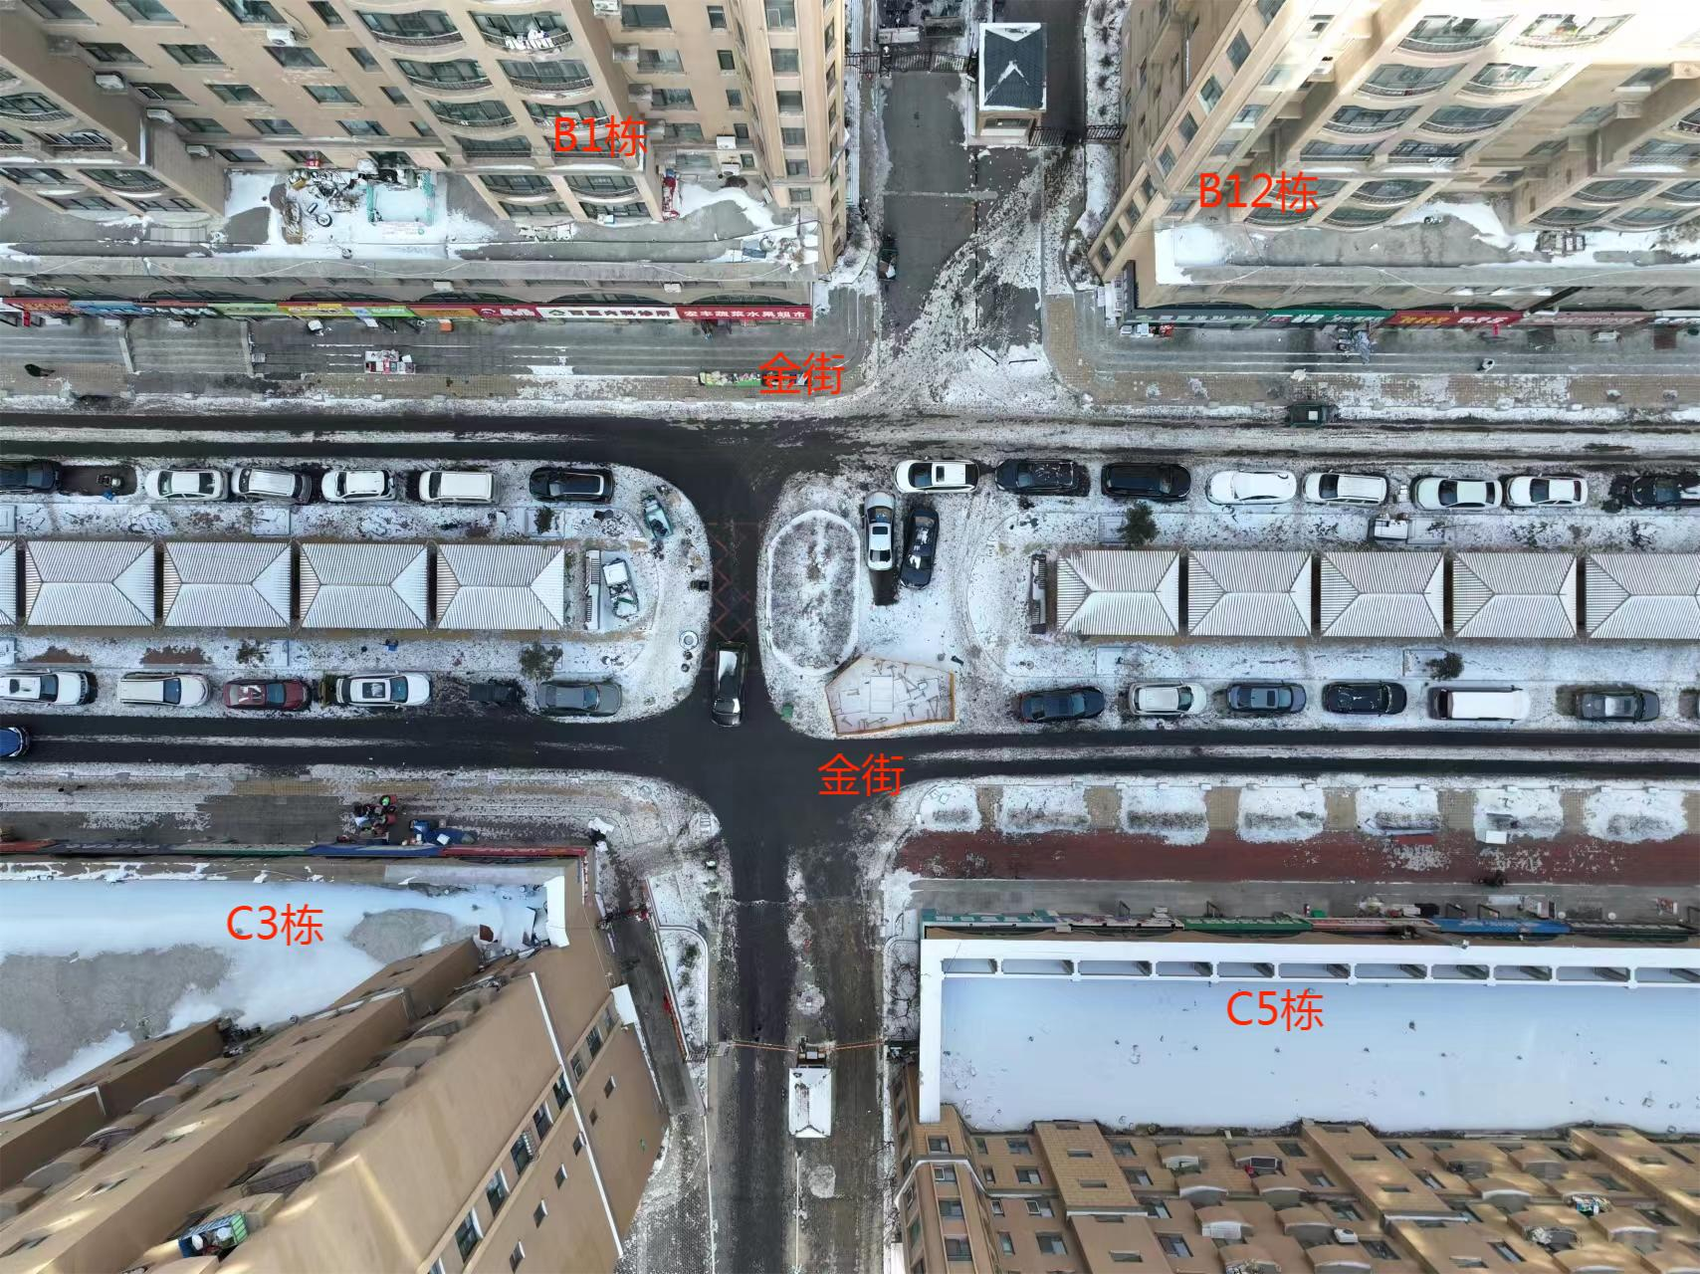

图1：B区和C区楼栋位置图
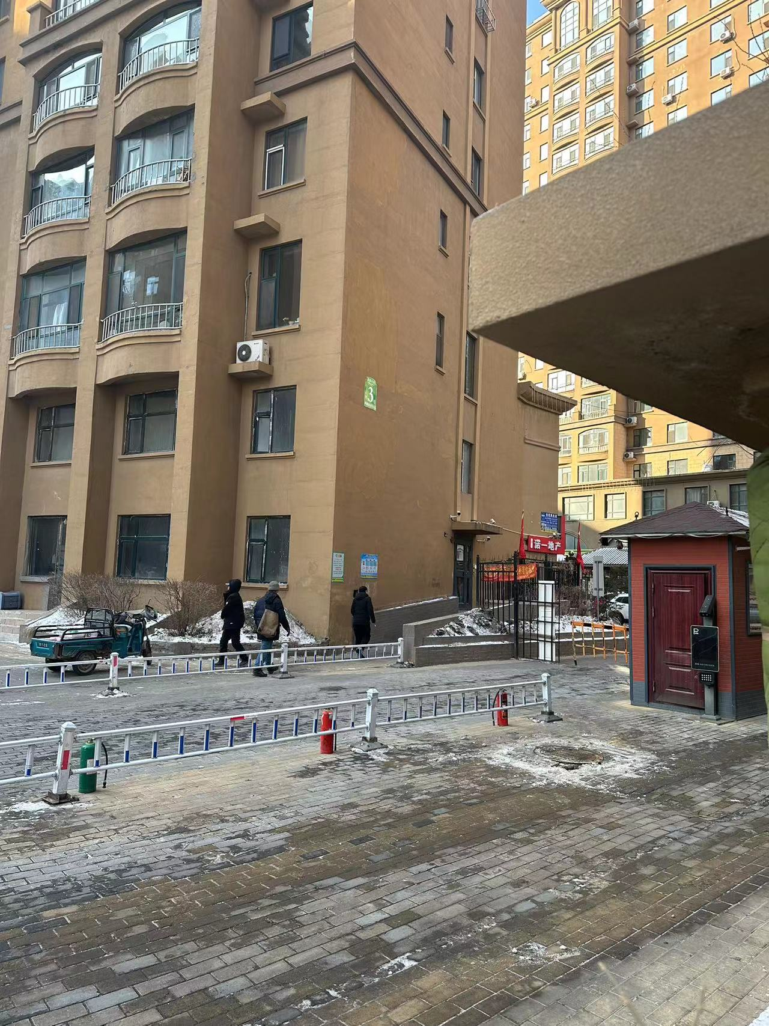
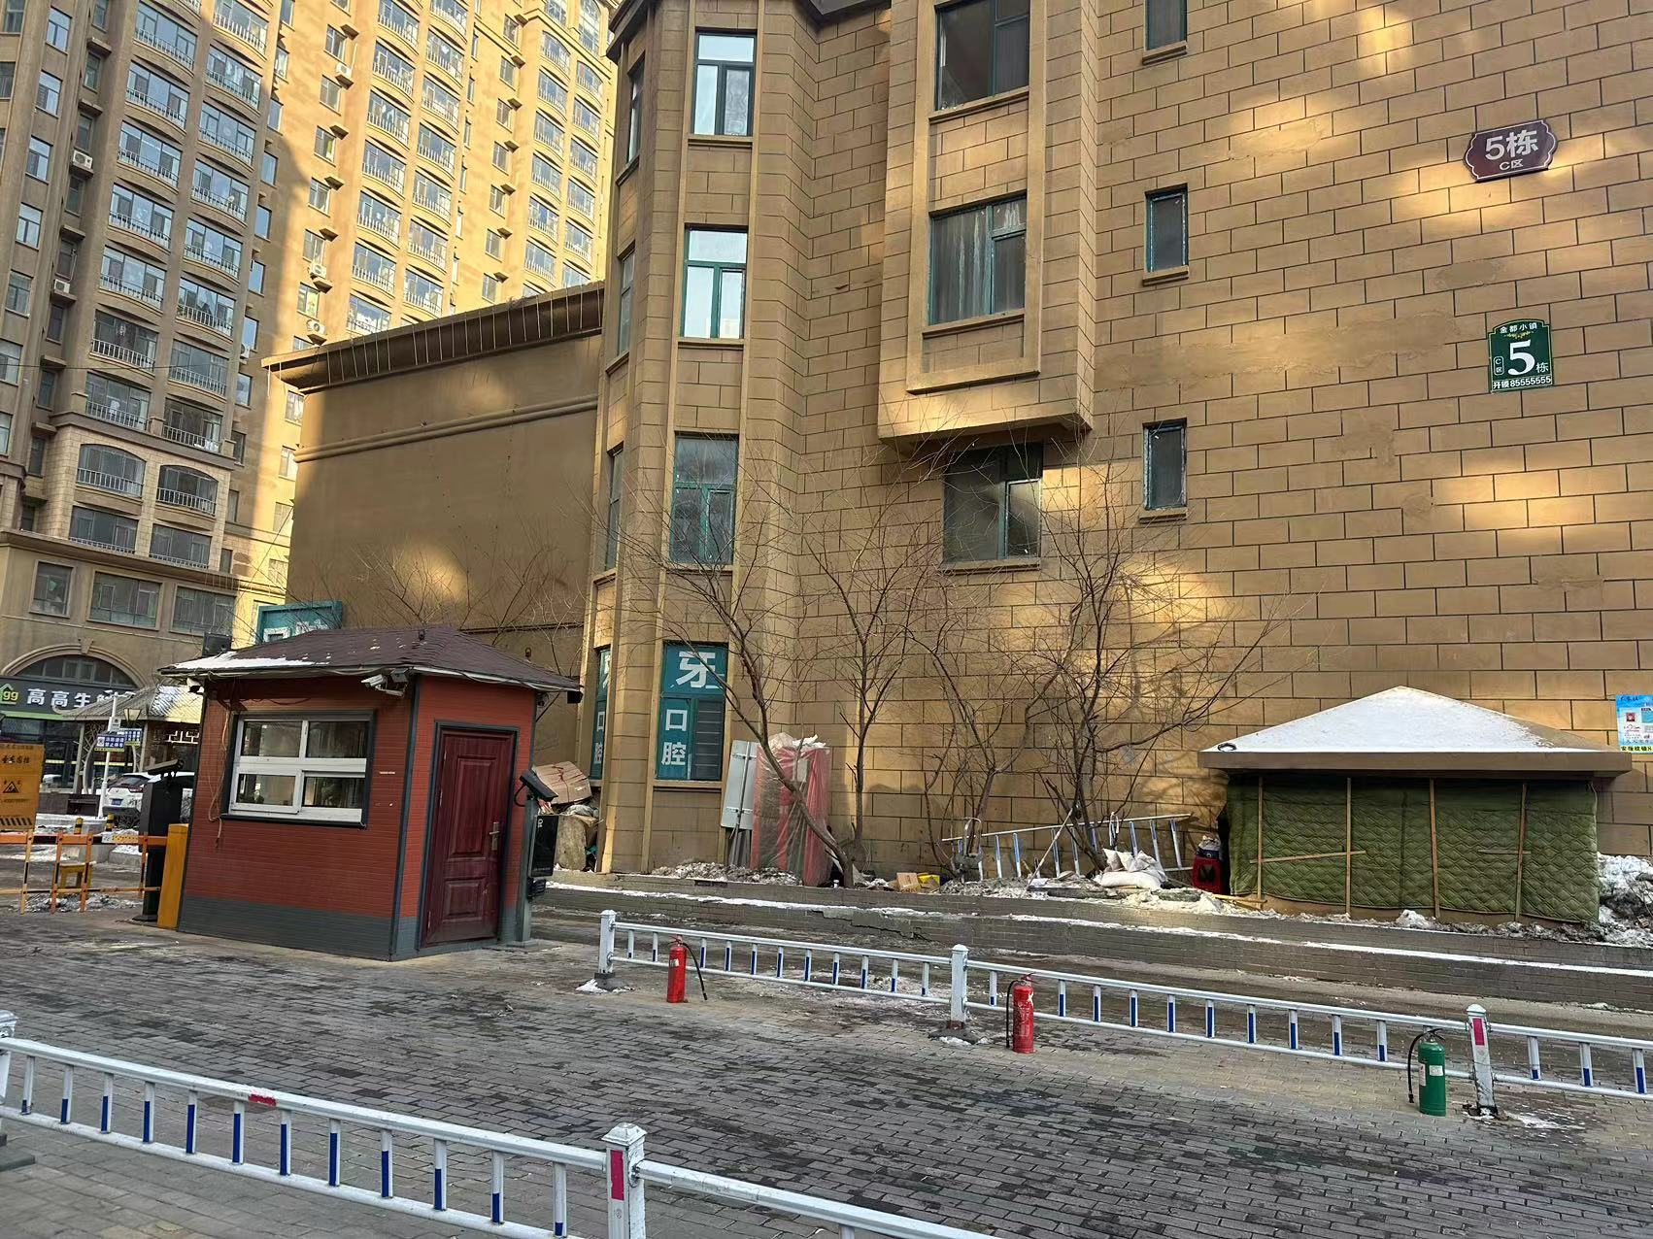
图2和图3：C区3栋和5栋之间门岗前的地沟井
约10时许，工人唐某丽发现B12栋地下负一层车库与地沟连通处洞口有浓烟涌出，意识到地沟内可能起火，于是立即喊上一起干活的刘某柱和陈某，迅速赶到C区门岗南侧的地沟井口处，并先后给薛某松、李某杰、唐某华打电话报告地沟里有烟，曲某龙、王某龙和李某勇三人还在地沟内。紧接着，唐某丽又拨打了119报警电话，陈某拨打了120急救电话。
（二）事故现场情况
B12栋地下负一层有东西两条相互平行的地沟，南北走向，两地沟之间有砖墙分隔，墙体局部有洞口连通。东侧地沟与地下车库之间有砖墙分隔，墙上有洞口，可以穿过电气线路，但人员不能通过。两条地沟宽3米，高1.5米不等（地面不平），地沟内顶棚由下向上依次是支模使用的木梁、胶合板和水泥预制板，其中东侧地沟内支模的木立柱已经拆除，西侧地沟内支模的木立柱尚未拆除。西侧地沟内无管线通过，无施工作业情况。事故发生在东侧地沟内，地沟内部共有6根强电电缆，其中1根在事故地沟内横向通过（具体位置在B12栋地下负一层车库与事故地沟连通处洞口附近），事故中未受到影响；另外5根沿地沟纵向贴地面铺设（其中一根是废旧电缆，一根是为金都松柏生鲜超市供电电缆，一根是为长春市华章学校和长春市金瀚商贸管理有限公司供电电缆，其余二根是为长春市大汉宫餐饮管理有限公司供电电缆），电缆上方有两根正在使用的水管，本次施工正在铺设新的自来水管路，尚未完工。新铺设的自来水管路下方有门形钢架支撑，管路与门形钢架之间以抱箍固定。东侧地沟内正在安装的水管由内向外的结构为：钢管、发泡、橡胶护套，发泡和橡胶护套为可燃材料。电缆由内向外的结构为：线芯及线芯绝缘护套、铁铠、外绝缘护套，线芯绝缘护套和外绝缘护套均为可燃材料。
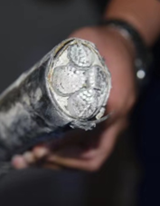
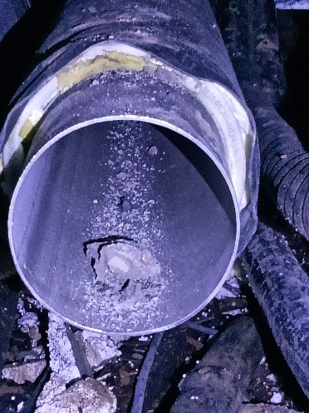

图4：水管保温层结构 图5：电缆绝缘护套结构
（三）自来水管道铺设施工工序
事故发生在东侧地沟内自来水管道铺设施工过程中，具体施工工序为：将各段水管放置在门形钢架上方，用抱箍固定；相邻两段水管接口相互对准，用焊机在接缝处焊上4个焊点，将两段水管初步连接固定；然后将接缝全部焊死，再进行盖面焊；焊接完成后进行水压测试；水压测试合格后，在接口处喷涂发泡胶作保温层；之后在接口处安装机械套，将绝缘材料填充在套内，拧紧螺母，形成密封层。
三、事故造成的人员伤亡和直接经济损失
（一）伤亡情况
事故发生当日，造成2人死亡，1人受伤。伤者李某勇被送往医院救治，29日11时30分因医治无效死亡。最终事故造成造成3人死亡，身份信息如下：
曲某龙，公民身份号码220124**********19，男，19**年**月**日出生，住址吉林省德惠市。
王某龙，公民身份号码220124**********15，男，19**年**月**日出生，住址吉林省德惠市。
李某勇，公民身份号码132237**********32，男，19**年**月**日出生，住址河北省邢台市。

（二）直接经济损失
依据《企业职工伤亡事故经济损失统计标准》（GB6721-1986），核定事故造成的直接经济损失约为569万元。
四、事故应急救援处置及评估情况
（一）现场处置情况
12月27日10时10分许，长春市消防救援支队指挥中心接警后，立即调派10辆消防车、50名消防救援人员赶赴现场，同时通知公安和120急救等社会联动力量到场协助救援。10时26分许，救援力量先后到达现场。随后，市委常委、组织部长邵波，副市长杨少清，市应急局、市建委、市消防救援支队等部门及宽城区委、区政府主要负责同志紧急赶到现场指挥实施救援。宽城区启动突发事件应急响应，成立现场救援指挥部，组织区应急部门、住建部门、属地政府和社区等单位配合消防救援部门和急救部门开展破拆救援，并进行救援现场障碍物清理、秩序维护、居民安抚解释和疏散等工作。经各方全力救援，14时50分许，曲某龙、王某龙、李某勇等3名被困人员相继被救出，曲某龙、王某龙经现场抢救无效死亡，伤者李某勇被送往宽城区医院救治。
（二）医疗救治及善后处置情况
12月27日下午，宽城区委、区政府召开善后处置专题会议，紧急成立善后处置工作组，“一对一”全力做好遇难者家属安抚疏导及社会维稳等工作。12月29日11时30分，李某勇经抢救无效死亡。12月28、30日，涉事项目施工单位与3名遇难者家属全部达成死亡赔偿调解协议，善后处置工作基本结束。
（三）事故应急处置评估
事故发生后，宽城区委、区政府立即成立现场救援指挥部，积极开展应急救援工作，应急响应迅速，组织指挥科学，处置措施得当，善后处理工作平稳有序。
五、事故原因分析
事故调查组通过现场勘察、专家论证、查阅资料、调查取证、综合分析，认定此次事故的起火部位位于金都小镇居民二次供水设施改造工程项目B12栋地下负一层东侧地沟内部、距地库墙体23至25米范围内。事故直接原因为电焊作业人员无证违规动焊作业，引燃水管保温层，后燃烧至电缆绝缘层、支模胶合板等可燃物，产生的高温有毒烟气致3名工人死亡。认定依据如下：
（一）电焊作业痕迹。东侧地沟内靠东墙的自来水管距地库墙体26米范围内共有4个焊口，由北向南依次记为1、2、3、4号。其中，第1、2、3个焊口表面均有烟熏痕迹，第4个焊口表面有灭火器干粉，擦去干粉可见焊口表面无烟熏痕迹，呈金属光泽。
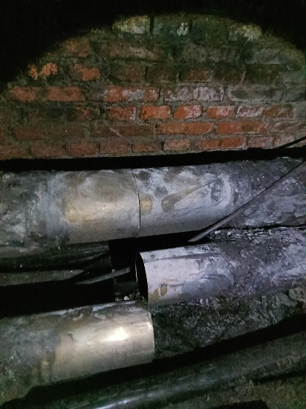
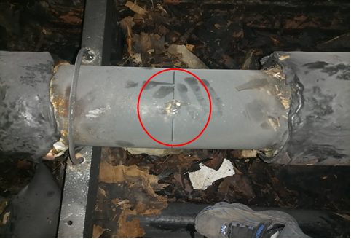

图6：第4个焊口表面无烟熏痕迹 图7：其他焊口表面有均匀浓密的烟熏痕迹
（二）墙体烟熏痕迹。东侧地沟内两侧墙体整体形成均匀浓重的烟熏痕迹，呈黑色，其中东墙表面、距离地库墙体18至26米范围内的烟熏痕迹氧化消失，呈红色椭圆形状，椭圆形状偏南部分对应下方水管的第4个焊点。
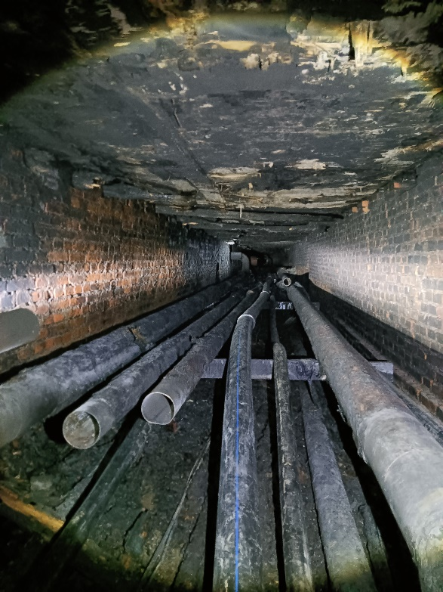
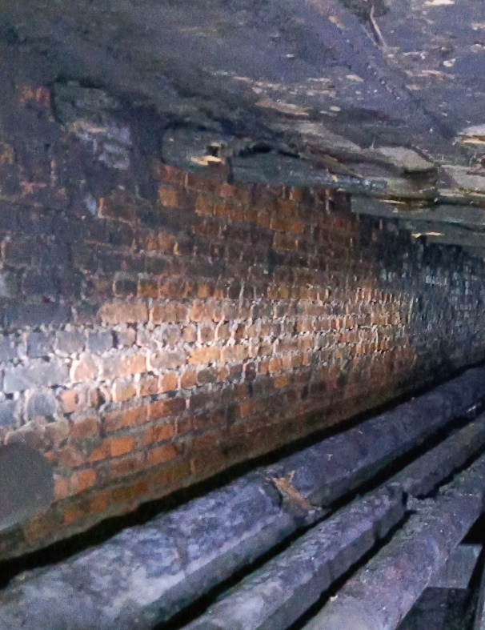

图8：墙体整体烟熏痕迹 图9：东墙烟熏痕迹特写

（三）顶棚痕迹。东侧地沟顶棚胶合板整体过火、碳化，但仍有残留，整体呈黑色，其中距离地库墙体20至24米范围内顶棚胶合板全部碳化消失，露出水泥预制板，呈白色。

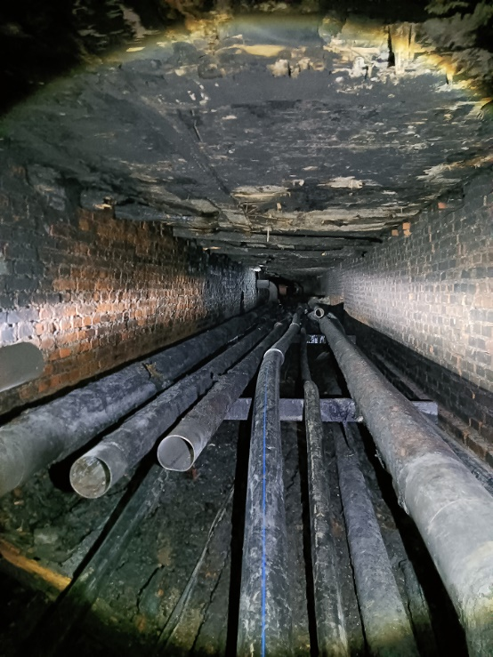
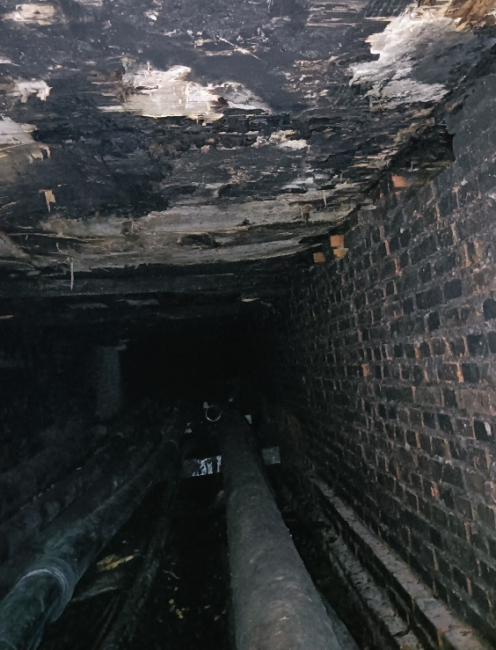

图10：东侧地沟顶棚整体破坏情况 图11：东侧地沟顶棚露水泥处特写

（四）水管保温层碳化痕迹。东侧地沟内各路水管保温层整体焦化、碳化程度由北向南逐渐加重，其中破坏最重的部位位于距地库墙体23米至25米范围内（对应水管的第4个焊口）。
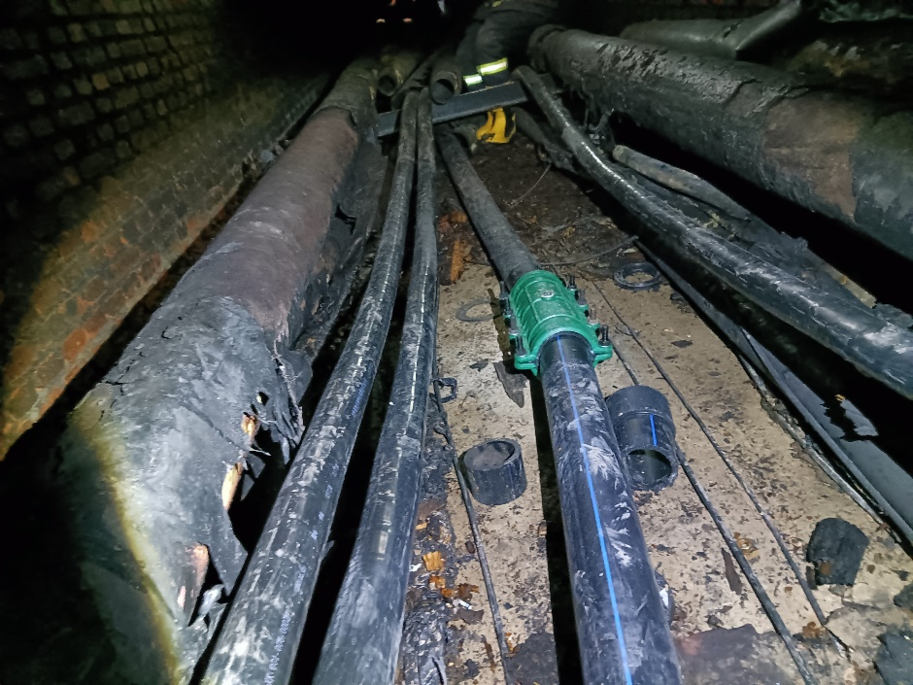

图12：东侧地沟内距地库墙体23至25米范围内水管保温层破坏情况

（五）被困人员灭火痕迹。东侧地沟内距地库墙体23至25米范围内靠东墙水管碳化的保温层表面有干粉覆盖，干粉整体呈扫射状分布，中心点为水管第4个焊口。
（六）被困人员及周边情况。三名被困人员位于东侧地沟内部距地库墙体2米范围内，周边有1台电热风机、1台照明灯、1台电焊机（电源线穿过地库墙体的孔洞）、1个工具箱、1个塑料桶、3瓶发泡胶、1具面罩等电焊工具、护具。
（七）电缆破坏情况。东侧地沟内距离地库墙体18至26米范围内地面电缆表面绝缘层碳化消失，露出铁铠，铁凯表面完整，有金属光泽，无击穿痕迹。距地库墙体30米以外的电缆有击穿痕迹。据查，事故发生时，通过东侧地沟内电缆供电的用户用电情况正常，无异常断电、电压不稳情况。事故救援过程中，物业人员通过空气开关切断了给长春市华章学校、长春市金瀚商贸管理有限公司和长春市大汉宫餐饮管理有限公司供电的三根电缆，但未切断给金都松柏生鲜超市供电的电缆，因此该电缆在事故过程中发生接地打火，形成部分电击痕迹。
六、有关责任单位存在的主要问题
（一）事故相关企业
1.新星宇工程建设集团有限公司。施工现场安全生产管理工作流于形式，安全管理人员职责不清，未按规定履行安全生产工作职责，工程项目施工现场未设置明显的安全警示标志；未严格执行有限空间作业、临时用电（动火）作业等危险作业审批制度，安全生产教育培训不到位，工人无证从事电焊作业；现场未设置监护人员，事故当天专职安全管理人员未在岗履职；电焊作业前，未对现场水管保温层、通电的电缆等采取有效的防护措施；未向作业人员进行动焊作业施工安全技术交底，特别是逃生方法及路线交底。
2.诚信佳项目管理有限责任公司。监理资料管理不规范，存在代签字现象；未对劳务分包合同进行审查；发现施工单位工人无证动焊作业，仅采取现场清场的处理方式，未给施工单位下达整改通知单；未按相关规定或合同约定向涉事项目派驻监理机构；对施工组织设计进行审查，未发现地沟设计图纸漏项；在施工图纸变更，蓝图未出的情况下，未发现施工方在地沟内作业的行为；对项目监理部管理不到位，监理工作流于形式，对施工现场密闭空间作业、违规动焊作业等管理缺失。
3.吉林省得众建筑劳务有限公司。出借营业执照和建筑业企业资质证书（施工劳务类别）；未严格落实建筑劳务用工实名制管理规定。
4.吉林省鼎信工程项目管理有限公司。未有效督促施工单位及时制定施工方案并严格执行有限空间作业、临时用电（动火）作业等危险作业审批制度；未有效督促项目监理机构对现场施工安全实施有效监理。
5.吉林省博创水务设计有限公司。作为涉事项目设计单位，在变更设计时，未细致测量并详细了解事故地沟内部设备设施等详细情况，未按照《建筑给排水设计标准》（GB50015-2019）中的“小区地下管线（建筑物）间最小净距表”中“给水管与电力电缆水平净距为1米”的要求进行变更设计。
（二）相关监管部门
宽城区住房和城乡建设局为弥补监管人员力量不足的问题，委托吉林省鼎信工程项目管理有限公司涉事项目实施全过程管理，但该公司未严格履行合同责任和义务，作为管理单位对该公司存在的问题失管失察。此外，作为涉事项目的安全生产监管部门，履行监管职责不到位，未针对该建设项目制定检查工作方案和检查计划，虽多次开展安全检查，但未能及时发现施工、监理、劳务分包等单位安全生产主体责任不落实的问题。
（三）地方党委政府
宽城区委、区政府安全发展理念树立不牢，对区住房和城乡建设局安全生产监管工作履职不力的问题失管失察。
七、对事故有关责任人员及责任单位的处理意见
（一）企业相关人员的处理建议
1.因在事故中死亡免予追究责任人员
李某勇，长春市居民二次供水设施改造工程—宽城区工程项目一期工程（一标段内网）水暖工，事故发生时在事发地沟内组织自来水管道铺设施工。未经专门的安全作业培训并取得特种作业操作资格，无证从事电焊作业活动，且在具有火灾危险的场所未采取相应的安全措施进行电焊作业引发火灾，对事故发生负有直接责任，涉嫌重大责任事故罪，鉴于其在事故中死亡，建议免予追究刑事责任。
2.移交司法机关处理的人员
唐某华，长春市居民二次供水设施改造工程—宽城区工程项目一期工程（一标段内网）劳务承包人，自来水管道铺设施工现场负责人。在事故发生前曾多次发现李某勇存在无证电焊作业行为，仍安排李某勇负责地沟管道施工工作，其知道或者应当知道李某勇可能会从事电焊作业等危险作业活动，但持放任态度，继而引发本次事故，对事故发生负有直接责任，涉嫌重大责任事故罪，建议由司法机关依法追究其刑事责任。
3.追究行政责任的人员
（1）张某文，新星宇工程建设集团有限公司总经理。未对所承担的建设工程进行定期和专项安全检查[]；未有效落安全风险分级管控和隐患排查治理双重预防工作机制[]；未督促实施本单位安全生产规章制度和操作规程[]。依照《中华人民共和国安全生产法》有关规定[]，由长春市应急管理局予以处罚。
（2）刘某超，新星宇工程建设集团有限公司长春市居民二次供水设施改造工程宽城区一期工程项目经理。安全意识淡薄，未有效履行项目经理安全生产工作职责，未落实安全生产责任制[]；未落实风险源辨识和隐患排查相关工作[]；未根据工程特点组织制定安全施工措施[]；在专职安全员张某请假期间，未安排其他安全生产管理人员代其履行职责[]；未对安全生产规章制度、安全生产事故应急救援预案、专项应急预案、安全技术操作规程、水暖技术施工方案、《用火作业审批表》等内业资料进行审核签字[]。依照《建筑施工企业主要负责人、项目负责人和专职安全生产管理人员安全生产管理规定》（住房和城乡建设部令第17号）有关规定[]，由宽城区住房和城乡建设局予以处罚。
（3）张某，新星宇工程建设集团有限公司长春市居民二次供水设施改造工程宽城区一期工程（金都小镇）专职安全员。未按规定对项目施工现场开展安全检查[]；未对该项目组织开展有限空间危险源辨识和评估[]；未制定有限空间作业安全管理规定和操作规程[]；未有效落实安全生产教育培训[]；未按照公司制定的安全生产制度规定组织检查本单位安全生产工作，及时排查生产安全事故隐患[]。依照《建筑施工企业主要负责人、项目负责人和专职安全生产管理人员安全生产管理规定》（住房和城乡建设部令第17号）有关规定[]，由宽城区住房和城乡建设局予以处罚。
（4）赵某清，新星宇工程建设集团有限公司长春市居民二次供水设施改造工程宽城区一期工程（金都小镇）现场水暖技术员。未组织进行技术交底，未及时变更和制定专项施工方案[]。建议由新星宇工程建设集团有限公司依据公司内部规定进行处理。
（5）韩某，诚信佳项目管理有限责任公司总监理工程师。
对新星宇工程建设集团有限公司与吉林省得众建筑劳务有限公司签订的《建设工程施工劳务分工合同》不知晓，未对合同进行审查，不清楚现场施工人员为吉林省得众建筑劳务有限公司派遣人员[]；曾于2023年11月中下旬，发现施工单位动焊作业人员未持证作业，仅采取现场清场的处理方式，未给施工单位下达整改通知单[]；虽然对事发作业点地下车库进行过巡查，但未能发现事故地沟内有作业活动[]；作为项目监理机构负责人，未按要求向涉事项目派驻专业监理工程师[]；对监理资料管理不规范，旁站记录、工程平行检验记录、联合检查记录、监理通知单和监理通知回复单、监理细则报审表、检评记录、施工现场巡视检查记录存在代签字现象[]；对监理员王某履职情况不清楚，对施工单位安全管理人员张某履职情况监督不力[]；对施工组织设计进行审查时，未发现地沟设计图纸漏项[]；在施工图纸变更，蓝图未出的情况下，未发现施工方已开展地沟施工作业活动[]。依照《建设工程安全生产管理条例》有关规定[]，由发证机关予以处罚。
（6）王某，诚信佳项目管理有限责任公司监理员。对新星宇工程建设集团有限公司与吉林省得众建筑劳务有限公司签订的《建设工程施工劳务分工合同》不知晓，不清楚现场施工人员为吉林省得众建筑劳务有限公司派遣人员[]；在未进行实地检查的情况下，在诚信佳项目管理有限责任公司有限空间作业安全生产检查事项“检查情况”栏中填写“符合要求”[]；对监理规划中监理员职责不清楚，未能有效履行监理员职责[]；对施工单位事发作业点的施工情况不清楚，未发现密闭空间作业等施工行为，未进行旁站[]；曾于2023年7月，发现施工单位动焊作业人员未持证，只做清场处理，未给施工方下达整改通知单[]。建议由诚信佳项目管理有限责任公司依据公司内部规定进行处理。
（二）有关公职人员问责建议
对于在事故调查中发现的地方党委政府及有关部门的公职人员在履职方面的问题线索及相关材料，移交市纪委监委追责问责审查调查组，由市纪委监委提出对有关人员的党政纪处分。
（三）事故相关单位的处理建议
1.新星宇工程建设集团有限公司。依照《中华人民共和国安全生产法》有关规定[]，由长春市应急管理局予以处罚。
2.诚信佳项目管理有限责任公司。依照《建设工程安全生产管理条例》的有关规定[]，由宽城区住房和城乡建设局予以处罚。
3.吉林省得众建筑劳务有限公司。依照《建筑业企业资质管理规定》的有关规定[]，由长春市城乡建设委员会予以处罚。
4.吉林省鼎信工程项目管理有限公司。建议由宽城区住房和城乡建设局依据《建设工程项目管理合同》的规定，追究吉林省鼎信工程项目管理有限公司相关法律责任。
5.吉林省博创水务设计有限公司。依照《建设工程安全生产管理条例》有关规定[]，由宽城区住房和城乡建设局予以处罚。
（四）其他处理建议
建议责成宽城区住房和城乡建设局向宽城区委、区政府做出深刻检查；建议责成宽城区委、区政府向长春市委、市政府做出深刻检查。
八、事故整改和防范措施建议
（一）提高安全生产认识，压紧压实各方责任。宽城区委、区政府要统筹好发展与安全的关系，进一步树牢“人民至上、生命至上”理念，要保持“时时放心不下”的责任感，切实增强底线思维、忧患意识，要深刻认清形势、汲取教训、查摆反思，以强有力的举措抓实抓细抓牢安全生产工作。党政主要负责同志要按照“党政同责、一岗双责、齐抓共管、失职追责”的要求，切实把“三管三必须”要求落实到位，压紧压实党政领导责任、部门监管责任和企业主体责任，切实把安全生产责任落到实处。
（二）强化隐患排查整治，加强安全风险防控。宽城区住房和城乡建设局要深刻汲取本次事故教训，对本行业领域安全风险隐患进行再分析、再研判，对防范措施再部署、再落实。要对本辖区内所有在建房屋市政工程项目开展全覆盖安全风险排查，真正把问题解决在萌芽之时、成灾之前，对排查出的风险隐患要及时整改到位，确保风险隐患及时处置到位。要督促建筑企业健全施工现场安全管理制度，严格落实建设工程安全主体责任，及时发现并消除事故隐患。要持续大力推进建筑施工领域电气焊安全专项整治，严厉打击违规作业、无证上岗、违章指挥和冒险作业等违法行为，严格督促建筑企业落实施工现场动火作业审批等相关工作规定。
（三）精准严格监管执法，规范安全生产行为。宽城区住房和城乡建设局要按照“三管三必须”要求，加强对辖区建设工程项目的监督检查，强化事故多发易发环节的安全监管，要充分运用《中华人民共和国安全生产法》等法律法规的强有力措施，以精准执法、严查重处为手段，倒逼企业规范安全生产行为，严格落实教育培训、隐患排查、危险作业等各项安全生产管理制度，着重加强有限空间作业、动火作业等危险作业的管理，杜绝违规违章作业，严防群死群伤生产安全事故。另外，市建设工程行业管理部门要以该起事故暴露出的问题为“突破口”，举一反三对该项目其他标段及全市在建工程项目开展全面排查，严厉查处违法行规行为，倒逼企业严格落实安全生产主体责任。
（四）加强安全生产管理，落实企业主体责任。新星宇工程建设集团有限公司、诚信佳项目管理有限责任公司、吉林省得众建筑劳务有限公司、吉林省鼎信工程项目管理有限公司、吉林省博创水务设计有限公司，要通过本次事故，认真反思，全面查找企业安全生产管理中存在的漏洞和不足；要加强人员教育培训和现场安全管理，严格落实各项安全生产管理制度；要把“隐患当成事故”，扎实开展事故隐患排查和治理工作；要对本次事故暴露出的问题，逐项细化举措，抓好整改落实。各单位主要负责人、实际控制人要切实履行主要负责人安全生产管理职责，对待安全生产工作要严之又严、细之又细、实之又实，全面组织协调、督促落实企业各项安全生产工作，落实企业安全生产主体责任。

[?]宽城区第一批19个项目中包括金都小镇小区居民二次供水设施改造。
[?] 2021年12月13日，住房和城乡建设部办公厅下发《关于建设工程企业资质统一延续有关事项的通知》（建办市函〔2021〕510号），住房和城乡建设部核发的工程勘察、工程设计、建筑企业、工程监理企业资质，资质证书有效期于2021年12月31日至2022年12月30日届满的，统一延期至2022年12月31日。上述资质有限期将在全国建筑市场监管公共服务平台自动延期，企业无需换领资质证书，原资质证书仍可用于工程招投标等活动。2022年10月28日，住房和城乡建设部办公厅下发《关于建设工程企业资质有关事宜的通知》（建办市函〔2022〕361号），我部核发的工程勘察、工程设计、建筑业企业、工程监理企业资质，资质证书有效期于2023年12月30日前期满的，统一延期至2023年12月31日，上述资质有限期将在全国建筑市场监管公共服务平台自动延期，企业无需换领资质证书，原资质证书仍可用于工程招投标等活动。
[?]《建设工程安全生产管理条例》第二十一条第一款：施工单位主要负责人依法对本单位的安全生产工作全面负责。施工单位应当建立健全安全生产责任制度和安全生产教育培训制度，制定安全生产规章制度和操作规程，保证本单位安全生产条件所需资金的投入，对所承担的建设工程进行定期和专项安全检查，并做好安全检查记录。
[?]《安全生产法》第二十一条：生产经营单位的主要负责人对本单位安全生产工作负有下列职责:（五）组织建立并落实安全风险分级管控和隐患排查治理双重预防工作机制，督促、检查本单位的安全生产工作，及时消除生产安全事故隐患。
[?]《安全生产法》第二十一条：生产经营单位的主要负责人对本单位安全生产工作负有下列职责:（二）组织制定并实施本单位安全生产规章制度和操作规程；
[?]《安全生产法》第九十五条：生产经营单位的主要负责人未履行本法规定的安全生产管理职责，导致发生生产安全事故的，由应急管理部门依照下列规定处以罚款:（二）发生较大事故的，处上一年年收入百分之六十的罚款。
[?]《建设工程安全生产管理条例》第二十一条第二款：施工单位的项目负责人应当由取得相应执业资格的人员担任，对建设工程项目的安全施工负责，落实安全生产责任制度、安全生产规章制度和操作规程，确保安全生产费用的有效使用，并根据工程的特点组织制定安全施工措施，消除安全事故隐患，及时、如实报告生产安全事故。
[?]《建筑施工企业主要负责人、项目负责人和专职安全生产管理人员安全生产管理规定》第十八条：项目负责人应当按规定实施项目安全生产管理，监控危险性较大分部分项工程，及时排查处理施工现场安全事故隐患，隐患排查处理情况应当记入项目安全管理档案；发生事故时，应当按规定及时报告并开展现场救援。
[?]《建设工程安全生产管理条例》第二十一条第二款：施工单位的项目负责人应当由取得相应执业资格的人员担任，对建设工程项目的安全施工负责，落实安全生产责任制度、安全生产规章制度和操作规程，确保安全生产费用的有效使用，并根据工程的特点组织制定安全施工措施，消除安全事故隐患，及时、如实报告生产安全事故。
[?]《建筑施工企业主要负责人、项目负责人和专职安全生产管理人员安全生产管理规定》第二十条：项目专职安全生产管理人员应当每天在施工现场开展安全检查，现场监督危险性较大的分部分项工程安全专项施工方案实施。对检查中发现的安全事故隐患，应当立即处理；不能处理的，应当及时报告项目负责人和企业安全生产管理机构。项目负责人应当及时处理。检查及处理情况应当记入项目安全管理档案。
[?]《建筑施工企业主要负责人、项目负责人和专职安全生产管理人员安全生产管理规定》第十七条：项目负责人对本项目安全生产管理全面负责，应当建立项目安全生产管理体系，明确项目管理人员安全职责，落实安全生产管理制度，确保项目安全生产费用有效使用。
[?]《建筑施工企业主要负责人、项目负责人和专职安全生产管理人员安全生产管理规定》第三十二条：主要负责人、项目负责人未按规定履行安全生产管理职责的，由县级以上人民政府住房城乡建设主管部门责令限期改正；逾期未改正的，责令建筑施工企业停业整顿；造成生产安全事故或者其他严重后果的，按照《生产安全事故报告和调查处理条例》的有关规定，依法暂扣或者吊销安全生产考核合格证书；构成犯罪的，依法追究刑事责任。 主要负责人、项目负责人有前款违法行为，尚不够刑事处罚的，处2万元以上20万元以下的罚款或者按照管理权限给予撤职处分；自刑罚执行完毕或者受处分之日起，5年内不得担任建筑施工企业的主要负责人、项目负责人。
[?]《建筑施工企业主要负责人、项目负责人和专职安全生产管理人员安全生产管理规定》第二十条：项目专职安全生产管理人员应当每天在施工现场开展安全检查，现场监督危险性较大的分部分项工程安全专项施工方案实施。对检查中发现的安全事故隐患，应当立即处理；不能处理的，应当及时报告项目负责人和企业安全生产管理机构。项目负责人应当及时处理。检查及处理情况应当记入项目安全管理档案。
[?]《安全生产法》第二十五条：生产经营单位的安全生产管理机构以及安全生产管理人员履行下列职责:（三）组织开展危险源辨识和评估，督促落实本单位重大危险源的安全管理措施。
[?]《安全生产法》第二十五条：生产经营单位的安全生产管理机构以及安全生产管理人员履行下列职责:（一）组织或者参与拟订本单位安全生产规章制度、操作规程和生产安全事故应急救援预案。
[?]《安全生产法》第二十五条：生产经营单位的安全生产管理机构以及安全生产管理人员履行下列职责:（二）组织或者参与本单位安全生产教育和培训，如实记录安全生产教育和培训情况。
[?]《安全生产法》第二十五条：生产经营单位的安全生产管理机构以及安全生产管理人员履行下列职责:（五）检查本单位的安全生产状况，及时排查生产安全事故隐患，提出改进安全生产管理的建议。
[?]《建筑施工企业主要负责人、项目负责人和专职安全生产管理人员安全生产管理规定》第三十三条：专职安全生产管理人员未按规定履行安全生产管理职责的，由县级以上地方人民政府住房城乡建设主管部门责令限期改正，并处1000元以上5000元以下的罚款；造成生产安全事故或者其他严重后果的，按照《生产安全事故报告和调查处理条例》的有关规定，依法暂扣或者吊销安全生产考核合格证书；构成犯罪的，依法追究刑事责任。
[?]《建设工程安全生产管理条例》第二十七条：建设工程施工前，施工单位负责项目管理的技术人员应当对有关安全施工的技术要求向施工作业班组、作业人员作出详细说明，并由双方签字确认。
[?]《建设工程安全生产管理条例》第十四条第三款：工程监理单位和监理工程师应当按照法律、法规和工程建设强制性标准实施监理，并对建设工程安全生产承担监理责任。 《建设工程监理规范（GB/T50319—2013）》3.2.1：总监理工程师应履行下列职责：5 组织审核分包单位资格。
[?]《建设工程安全生产管理条例》第十四条第二款：工程监理单位在实施监理过程中，发现存在安全事故隐患的，应当要求施工单位整改；情况严重的，应当要求施工单位暂时停止施工，并及时报告建设单位。施工单位拒不整改或者不停止施工的，工程监理单位应当及时向有关主管部门报告。
[?]《建设工程安全生产管理条例》第十四条第三款：工程监理单位和监理工程师应当按照法律、法规和工程建设强制性标准实施监理，并对建设工程安全生产承担监理责任。 《建设工程监理规范（GB/T50319—2013）》3.2.1：总监理工程师应履行下列职责：8 组织检查施工单位现场质量、安全生产管理体系的建立及运行情况。
[?]《建设工程安全生产管理条例》第十四条第三款：工程监理单位和监理工程师应当按照法律、法规和工程建设强制性标准实施监理，并对建设工程安全生产承担监理责任。 《建设工程监理规范（GB/T50319—2013）》3.1.2：项目监理机构的监理人员应由总监理工程师、专业监理工程师和监理员组成，且专业配套、数量应满足建设工程监理工作需要，必要时可设总监理工程师代表。3.2.1：总监理工程师应履行下列职责：1确定项目监理机构人员及其岗位职责。
[?]《建设工程安全生产管理条例》第十四条第三款：工程监理单位和监理工程师应当按照法律、法规和工程建设强制性标准实施监理，并对建设工程安全生产承担监理责任。 《建设工程监理规范（GB/T50319—2013）》3.2.1:总监理工程师应履行下列职责：15 组织编写监理月报、监理工作总结，组织整理监理文件资料。
[?]《建设工程安全生产管理条例》第十四条第三款：工程监理单位和监理工程师应当按照法律、法规和工程建设强制性标准实施监理，并对建设工程安全生产承担监理责任。 《建设工程监理规范（GB/T50319—2013）》3.2.1：总监理工程师应履行下列职责：3 根据工程进展及监理工作情况调配监理人员，检查监理人员工作。8 组织检查施工单位现场质量、安全生产管理体系的建立及运行情况。
[?]《建设工程安全生产管理条例》第十四条第三款：工程监理单位和监理工程师应当按照法律、法规和工程建设强制性标准实施监理，并对建设工程安全生产承担监理责任。 《建设工程监理规范（GB/T50319—2013）》3.2.1:总监理工程师应履行下列职责：6 组织审查施工组织设计、（专项）施工方案。5.1.6：项目监理机构应审查施工单位报审的施工组织设计，符合要求时，应由总监理工程师签认后报建设单位。项目监理机构应要求施工单位按己批准的施工组织设计组织施工。施工组织设计需要调整时，项目监理机构应按程序重新审查。
[?]《建设工程安全生产管理条例》第十四条第三款：工程监理单位和监理工程师应当按照法律、法规和工程建设强制性标准实施监理，并对建设工程安全生产承担监理责任。 《建设工程监理规范（GB/T50319—2013）》3.2.1:总监理工程师应履行下列职责：7 审查工程开复工报审表，签发工程开工令、暂停令和复工令；8 组织检查施工单位现场质量、安全生产管理体系的建立及运行情况。
[?]《建设工程安全生产管理条例》第五十八条：注册执业人员未执行法律、法规和工程建设强制性标准的，责令停止执业3个月以上1年以下；情节严重的，吊销执业资格证书，5年内不予注册；造成重大安全事故的，终身不予注册；构成犯罪的，依照刑法有关规定追究刑事责任。
[?]《建设工程安全生产管理条例》第十四条第三款：工程监理单位和监理工程师应当按照法律、法规和工程建设强制性标准实施监理，并对建设工程安全生产承担监理责任。
[?]《建设工程安全生产管理条例》第十四条第三款：工程监理单位和监理工程师应当按照法律、法规和工程建设强制性标准实施监理，并对建设工程安全生产承担监理责任。 《建设工程监理规范（GB/T50319—2013）》5.5.1：项目监理机构应根据法律法规、工程建设强制性标准，履行建设工程安全生产管理的监理职责。
[?]《建设工程安全生产管理条例》第十四条第三款：工程监理单位和监理工程师应当按照法律、法规和工程建设强制性标准实施监理，并对建设工程安全生产承担监理责任。 《建设工程监理规范（GB/T50319—2013）》5.5.1：项目监理机构应根据法律法规、工程建设强制性标准，履行建设工程安全生产管理的监理职责。
[?]《建设工程安全生产管理条例》第十四条第三款：工程监理单位和监理工程师应当按照法律、法规和工程建设强制性标准实施监理，并对建设工程安全生产承担监理责任。 《建设工程监理规范（GB/T50319—2013）》5.5.1：项目监理机构应根据法律法规、工程建设强制性标准，履行建设工程安全生产管理的监理职责；并应将安全生产管理的监理工作内容、方法和措施纳人监理规划及监理实施细则。
[?]《建设工程安全生产管理条例》第十四条第三款：工程监理单位和监理工程师应当按照法律、法规和工程建设强制性标准实施监理，并对建设工程安全生产承担监理责任。 《建设工程监理规范（GB/T50319—2013）》5.5.6：项目监理机构在实施监理过程中，发现工程存在安全事故隐患时，应签发监理通知单，要求施工单位整改；情况严重时，应签发工程暂停令，并应及时报告建设单位。施工单位拒不整改或不停止施工时，项目监理机构应及时向有关主管部门报送监理报告。
[?]《安全生产法》第一百一十四条第一款：发生生产安全事故，对负有责任的生产经营单位除要求其依法承担相应的赔偿等责任外，由应急管理部门依照下列规定处以罚款:（二）发生较大事故的，处一百万元以上二百万元以下的罚款。
[?] 《建设工程安全生产管理条例》第五十七条 违反本条例的规定，工程监理单位有下列行为之一的，责令限期改正；逾期未改正的，责令停业整顿，并处10万元以上30万元以下的罚款；情节严重的，降低资质等级，直至吊销资质证书；造成重大安全事故，构成犯罪的，对直接责任人员，依照刑法有关规定追究刑事责任；造成损失的，依法承担赔偿责任：（一）未对施工组织设计中的安全技术措施或者专项施工方案进行审查的；（二）发现安全事故隐患未及时要求施工单位整改或者暂时停止施工的；（三）施工单位拒不整改或者不停止施工，未及时向有关主管部门报告的；（四）未依照法律、法规和工程建设强制性标准实施监理的。
[?] 《房屋建筑和市政基础设施工程施工分包管理办法》第十八条：违反本办法规定，转包、违法分包或者允许他人以本企业名义承揽工程的，以及接受转包和用他人名义承揽工程的，按《中华人民共和国建筑法》、《中华人民共和国招标投标法》和《建设工程质量管理条例》的规定予以处罚。具体办法由国务院住房城乡建设主管部门依据有关法律法规另行制定。 《建筑工程质量管理条例》第六十一条：违反本条例规定，勘察、设计、施工、工程监理单位允许其他单位或者个人以本单位名义承揽工程的，责令改正，没收违法所得，对勘察、设计单位和工程监理单位处合同约定的勘察费、设计费和监理酬金1倍以上2倍以下的罚款；对施工单位处工程合同价款百分之二以上百分之四以下的罚款；可以责令停业整顿，降低资质等级；情节严重的，吊销资质证书。
[?] 《建设工程安全生产管理条例》第五十六条：违反本条例的规定，勘察单位、设计单位有下列行为之一的，责令限期改正，处10万元以上30万元以下的罚款；情节严重的，责令停业整顿，降低资质等级，直至吊销资质证书；造成重大安全事故，构成犯罪的，对直接责任人员，依照刑法有关规定追究刑事责任；造成损失的，依法承担赔偿责任：（一）未按照法律、法规和工程建设强制性标准进行勘察、设计的；

